Паспорт серии нейроигр и упражнений
учителя логопеда МБОУ СОШ№6 Нижнекамского муниципального района Республики Татарстан
Хаеровой Зои Владимировны.

Игра № 1 «Один-много, много-один»

Возраст детей: 9-10 лет.
Задачи: Развитие концентрации внимания, памяти, речи, работоспособности, мышления, общей моторики. Умение ориентироваться в пространстве, активизация речи и пополнение словарного запаса.

Материал и оборудование: Балансир доска Бильгоу, тактильный мяч.

Ход игры.

Учитель, бросая мяч ребенку, называет слово в единственном числе, а ребенок во множественном (и наоборот). Можно использовать разные части речи. Ребенок в это время стоит на балансире Бильгоу.

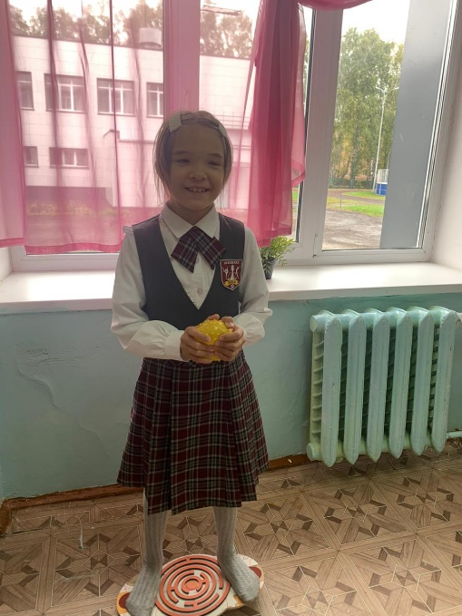

Игра №2 «Отгадай, кто это?»
Возраст детей: 9-10 лет.
Задачи: Развитие концентрации внимания, памяти, речи. Улучшение межполушарного взаимодействия. Стабилизируется эмоциональное состояние и повышается стрессоустойчивость

Материал и оборудование: нейротренажер межполушарные доски.

Ход игры.

Учитель, загадывает загадку, а ребенок ее отгадывает, одновременно проводит палочками по заданному узору на межполушарной доске.

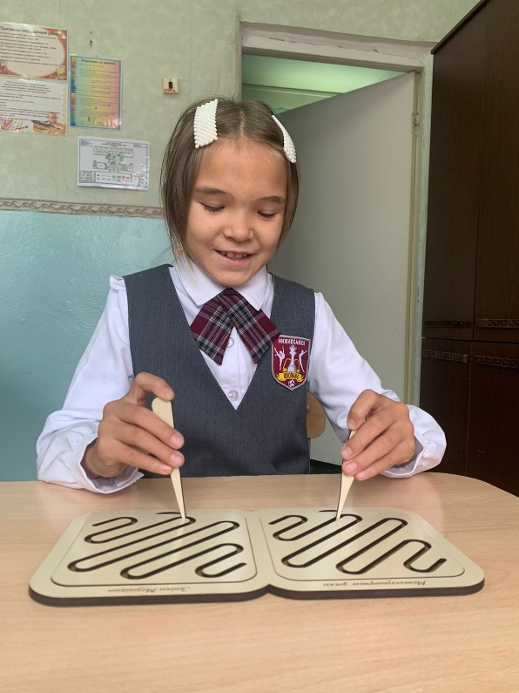

Игра №3 «Звуковой движ»
Возраст детей: 9-10 лет.
Задачи: Развитие концентрации внимания, памяти, речи, включение слухового внимания.

Материал и оборудование: музыкальные инструменты (колокольчик, звоночек)

Ход игры.

Исходное положение ребенка, сидя. Учитель знакомит ребенка с музыкальными инструментами, показывая разное звучание и говорит о том, что если ребенок услышит колокольчик, то нужно дотронуться указательным пальчиком левой руки до кончика носа. Если ребенок услышит звонок, то нужно дотронуться указательным пальчиком правой руки до правого уха.

